COMO FAZER RECURSO DE GLOSA (SITE ODONTOLIFE)

Para ter acesso a guia glosada deve-se consultar seu aviso de crédito
Toda guia Glosada gera uma guia de recurso, com exceção da glosa por falta de data e assinatura que se caracteriza que o procedimento não foi executado.
As justificativas de recurso de glosa devem ser feitas na guia de Recurso de Glosa em sistema!
Após o dentista efetuar login no site, mostrará a tela de início, onde para iniciar a solicitação de Guia o dentista deverá selecionar a opção:

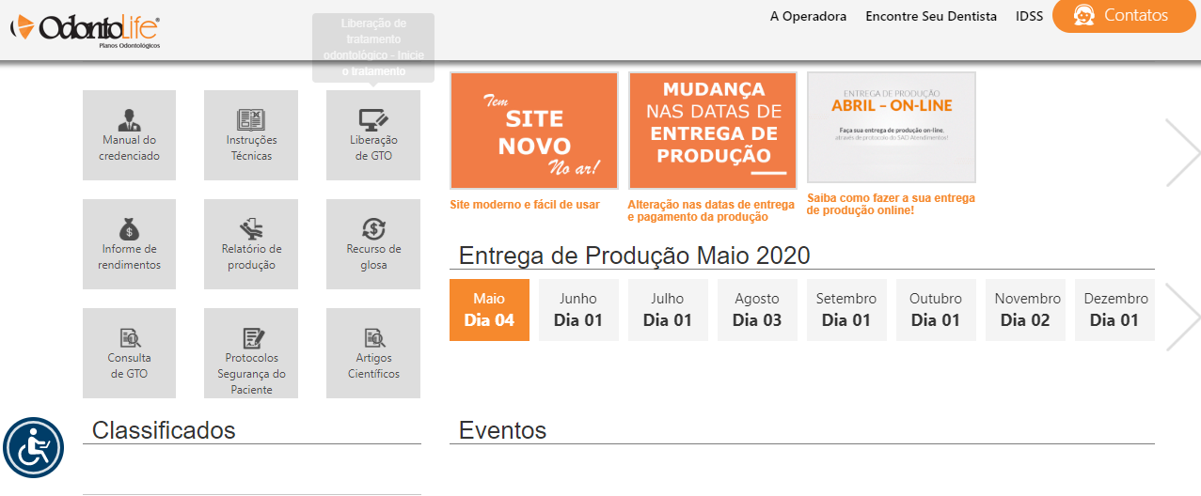

Após selecionar esta opção o dentista será direcionado para o SIO - Sistema Integrado Unioweb. Para prosseguir com a consulta da guia, nesta opção ele deve acessar Atendimento> Guia> Recurso de Glosa, como identificado na tela abaixo.
Tendo em mãos as guias glosadas o dentista informa o número da guia no campo RECURSO DE GLOSA

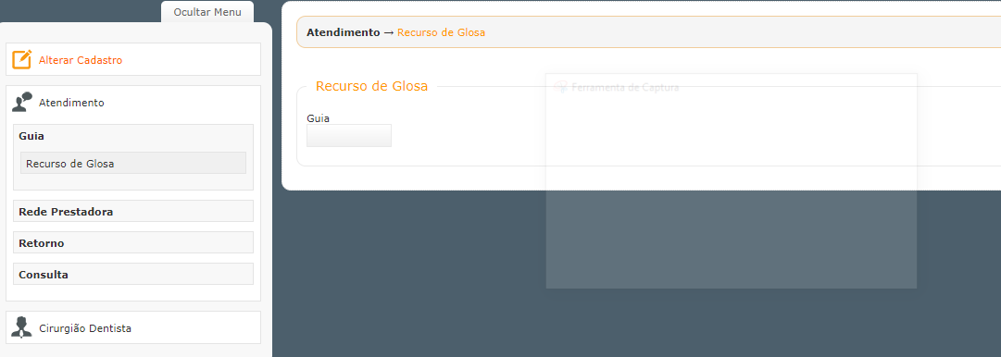
Neste momento o sistema gera uma guia automaticamente para que o dentista inclua as informações de justificativa e imagens solicitadas no campo JUSTIFICATIVA.
Após a inclusão das justificativas e imagens o dentista precisa VALIDAR ATOS da guia, assim a guia assume o status de autorizada.
No campo de Observações clínicas, O Dentista consegue verificar o motivo da Glosa.
próximo passo é inserir a justificava e clicar fora do campo ou pressionar a tecla <TAB> para salvar as informações.

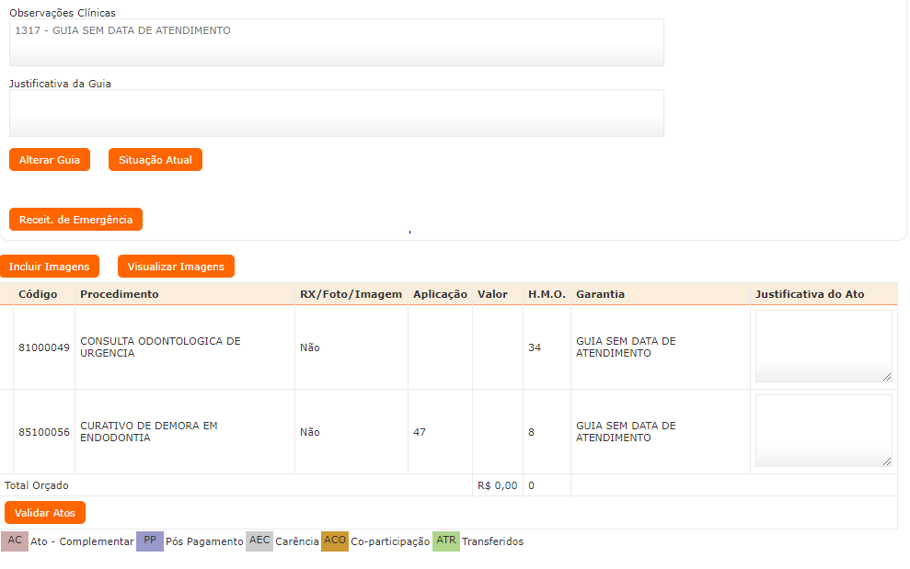

Após colocar a Justificativa, clique em Validar Atos

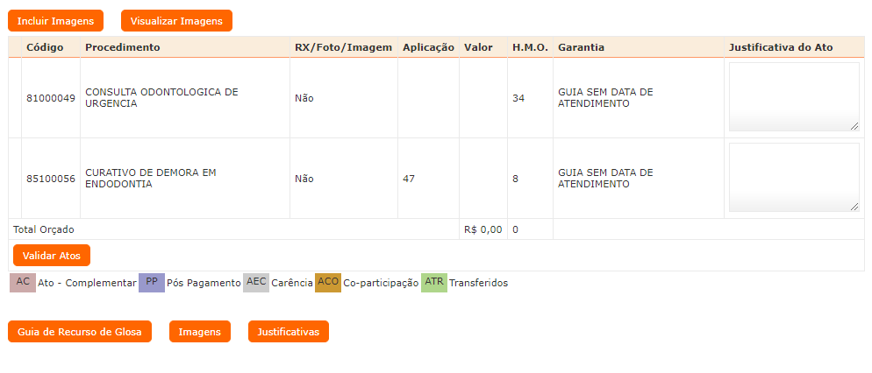
Para imprimir a guia, clique no ícone Recurso de Glosa conforme imagem abaixo:

Ao imprimir a Guia, o Dentista deverá colocar Assinatura e Data, nos campos 35 e 36.
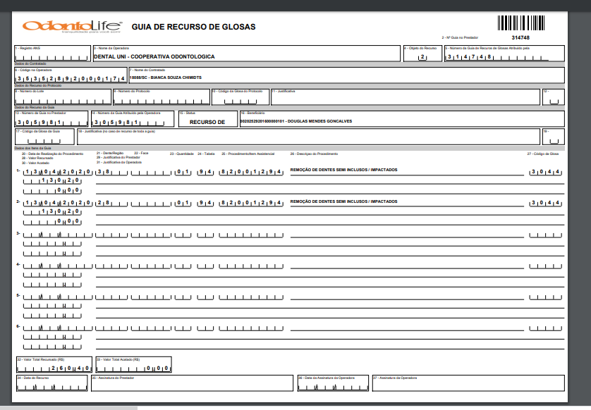
O Prazo para o Recurso de Glosa é de 30 dias após a data da glosa e não existe recurso de glosa para uma guia de recurso de glosa

